1、解（1）由于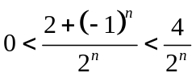，而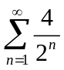为收敛的等比级数，公比为，
故由比较判别法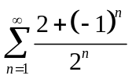收敛。
（2）因为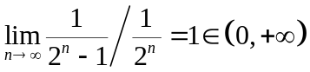，而等比级数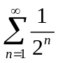收敛，所以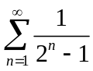收敛；
（4）有参数必须讨论。当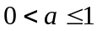时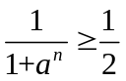，必要条件不满足从而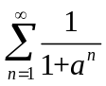发散；
当时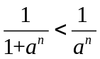，而公比为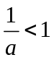的等比级数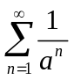收敛，从而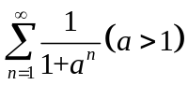收敛。
2、达朗贝尔判别法本质是看前后项的比值。
（2）因为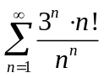的一般项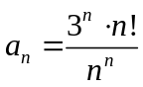，而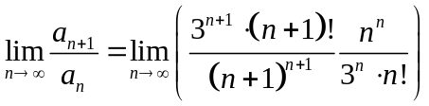
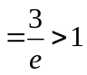，从而根据达朗贝尔判别法，级数发散；
（3）因为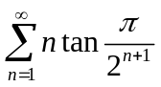的一般项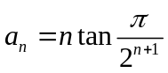，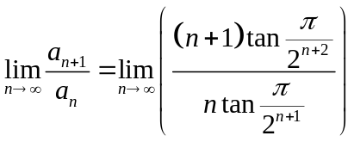
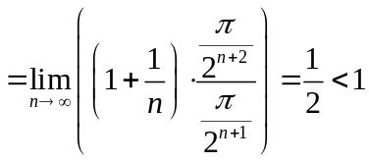，所以根据达朗贝尔判别法，收敛。
3、柯西判别法看根植有时也需要结合其它性质。
（2）因为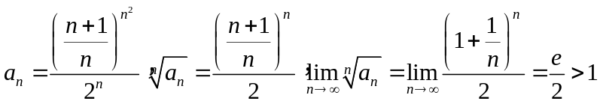，所以根据柯西判别法，级数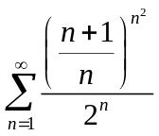发散；
（3）因为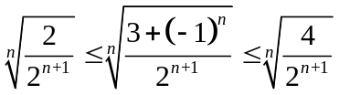，而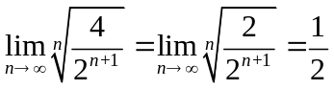由夹逼准则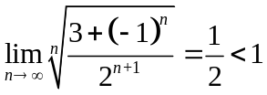，所以根据柯西判别法，级数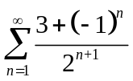收敛。
4、（1）由于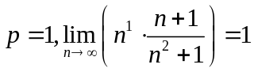，从而由p-判别法，级数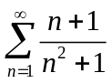发散；
（2）由于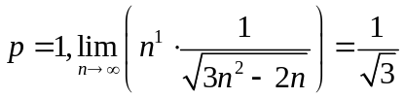，从而由p-判别法，级数发散；
（3）由于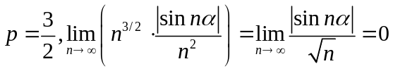，从而由p-判别法，级数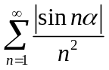收敛。
5（2）、证 对于无穷级数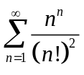，
由于 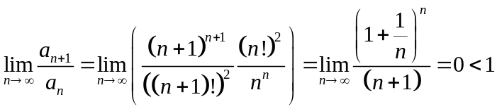，由达朗贝尔判别法即比值判别法可得无穷级数收敛，进而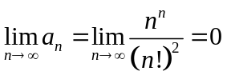，
而无穷小的颠倒为无穷大，即得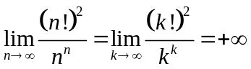。
6（1）解 因为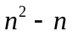在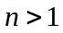时单调增加，从而数列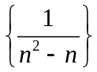单调较少且极限为0，由莱布尼茨判别法，交错级数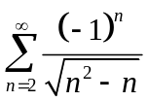收敛（注意订正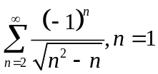没有意义！），且因为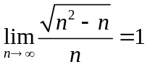，由比较判别法的极限形式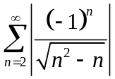与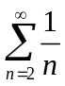同发散。故交错级数仅仅条件收敛。
6（2）解 因为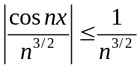，而正项级数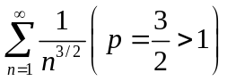收敛，由比较判别法，级数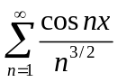绝对收敛。
6（3）解 因为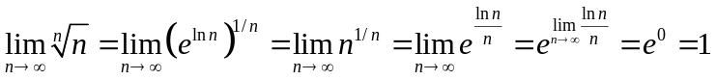，进而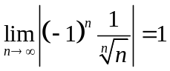，所以级数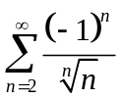的一般项不可能以0为极限，从而收敛的必要条件不满足，级数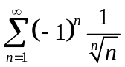发散。
6（6）解 首先找到关键点然后讨论，
当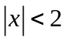时由于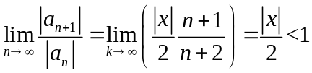，由比值判别法级数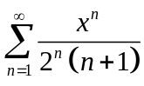绝对收敛；
当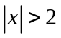时由于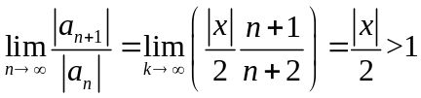，由比值判别法级数发散；
当时级数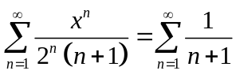发散；当时级数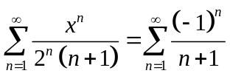条件收敛。
7、证： 因为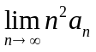存在，从而不妨设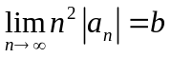，进而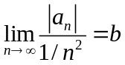，由比较判别法的极限形式，级数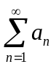绝对收敛。（或由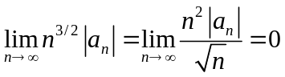得到！）
8、解 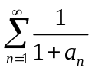发散，因为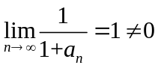，必要条件不满足。
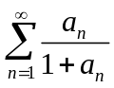与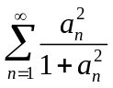，收敛。
证 因为级数绝对收敛，从而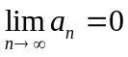，从而由极限定义，对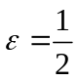存在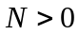，当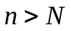时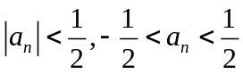，进而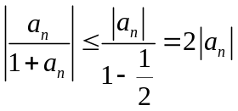，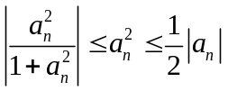，从而由比较判别法，级数与，绝对收敛而收敛。

